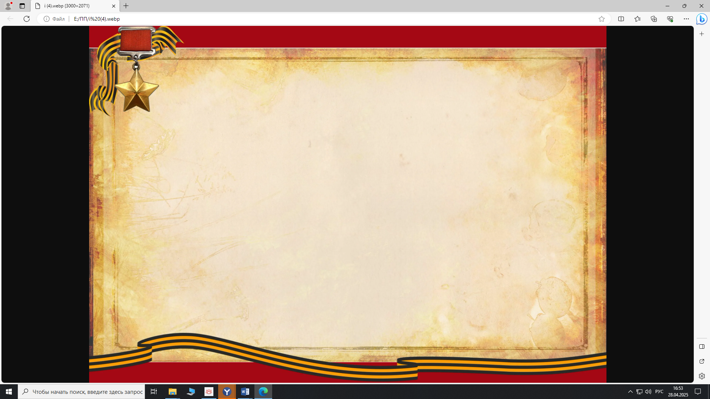
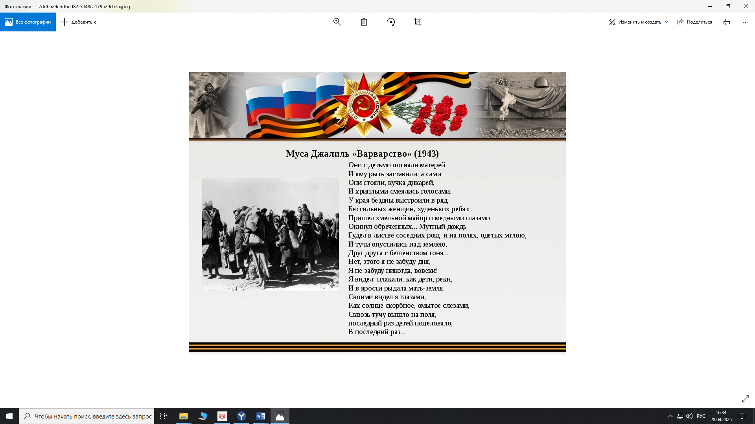


Прокуратура Рязанской области

Памяти великие страницы

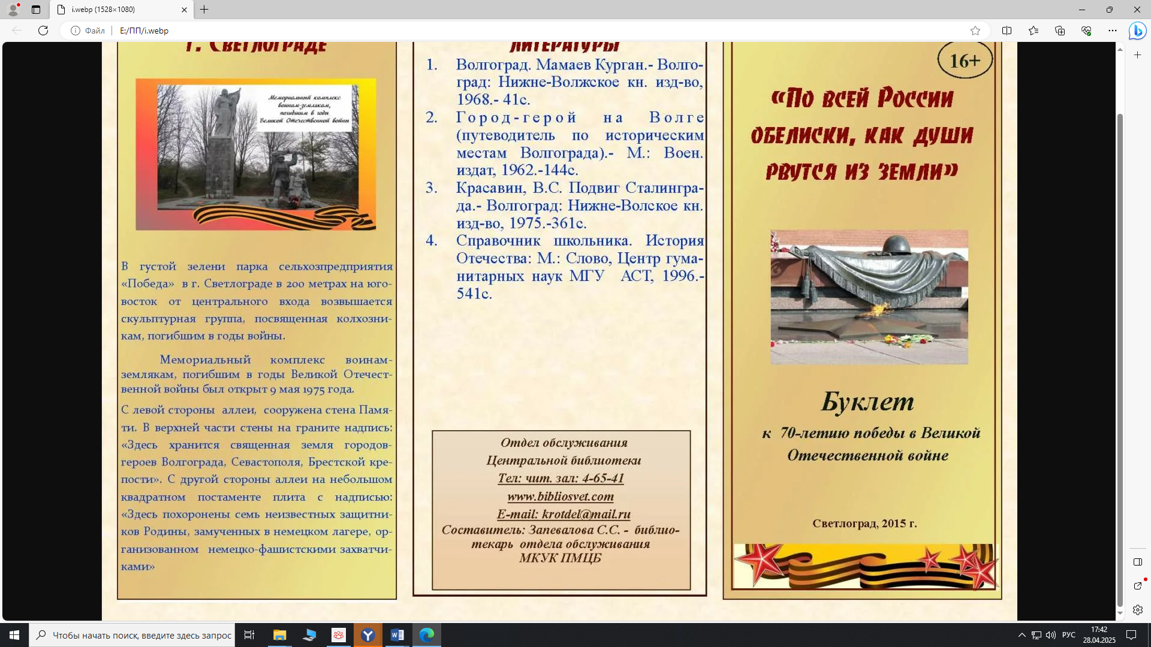

к 80-летию Победы в
Великой Отечественной войне

РЯЗАНЬ

2025

Варварство

Они с детьми погнали матерей
И яму рыть заставили, а сами
Они стояли, кучка дикарей,
И хриплыми смеялись голосами.

У края бездны выстроили в ряд
Бессильных женщин, худеньких ребят.
Пришел хмельной майор и медными глазами
Окинул обреченных…

Мутный дождь
Гудел в листве соседних рощ
И на полях, одетых мглою,
И тучи опустились над землею,
Друг друга с бешенством гоня…

Нет, этого я не забуду дня,
Я не забуду никогда, вовеки!
Я видел: плакали, как дети, реки,
И в ярости рыдала мать-земля.

Своими видел я глазами,
Как солнце скорбное, омытое слезами,
Сквозь тучу вышло на поля,
В последний раз детей поцеловало,
В последний раз…

Муса Джалиль

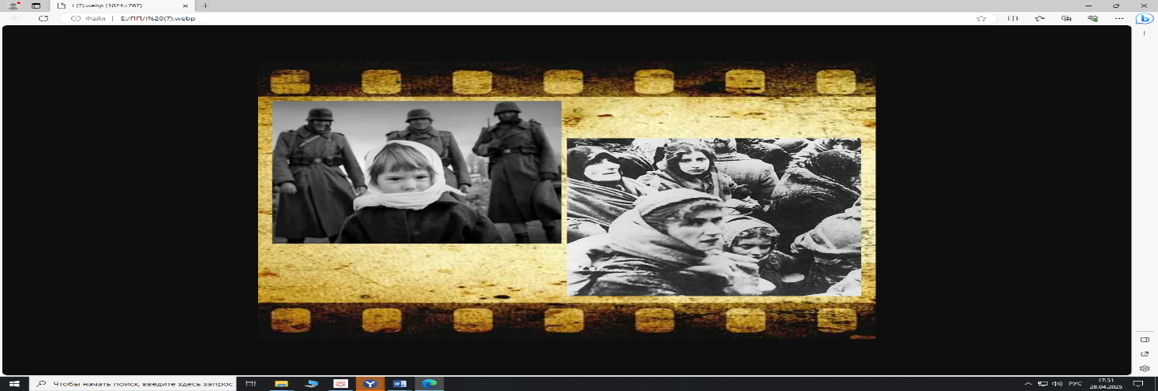

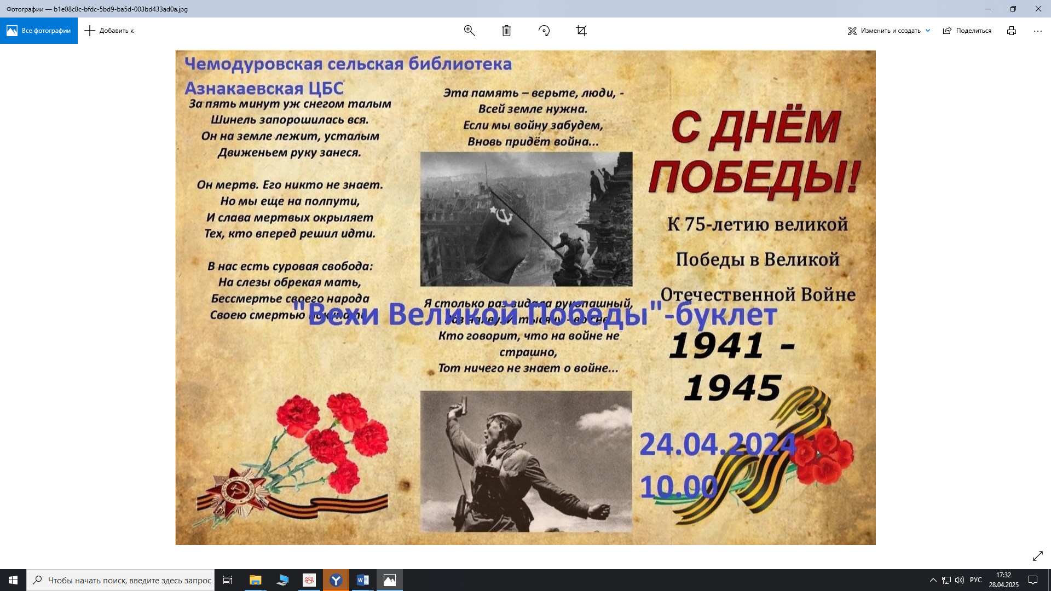

За пять минут уж снегом талым
Шинель запорошилась вся.
Он на земле лежит усталым
Движеньем руку занеся.

Он мертв. Его никто не знает.
Но мы еще на полпути,
И слава мертвых окрыляет
Тех, кто вперед решил идти.

В нас есть суровая свобода:
На слезы обрекая мать,
Бессмертье своего народа
Своею смертью покупать.

К.М. Симонов

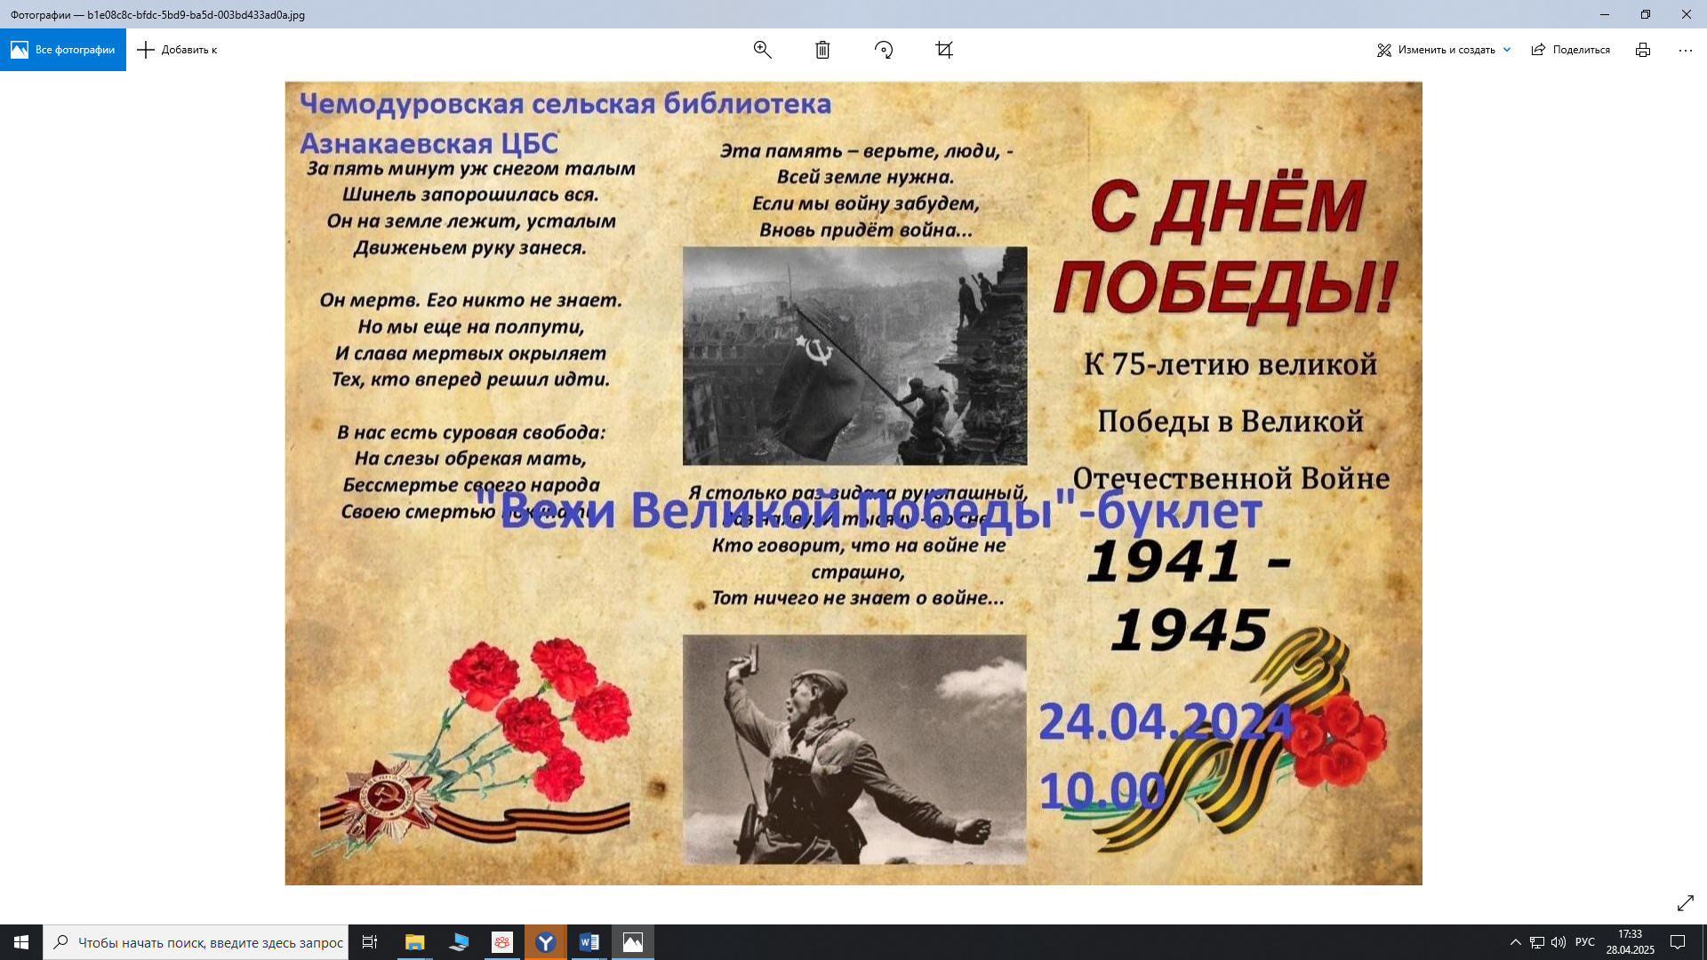

Эта память – верьте, люди, –
Всей земле нужна…
Если мы войну забудем,
Вновь придет она.

Р. Рождественский

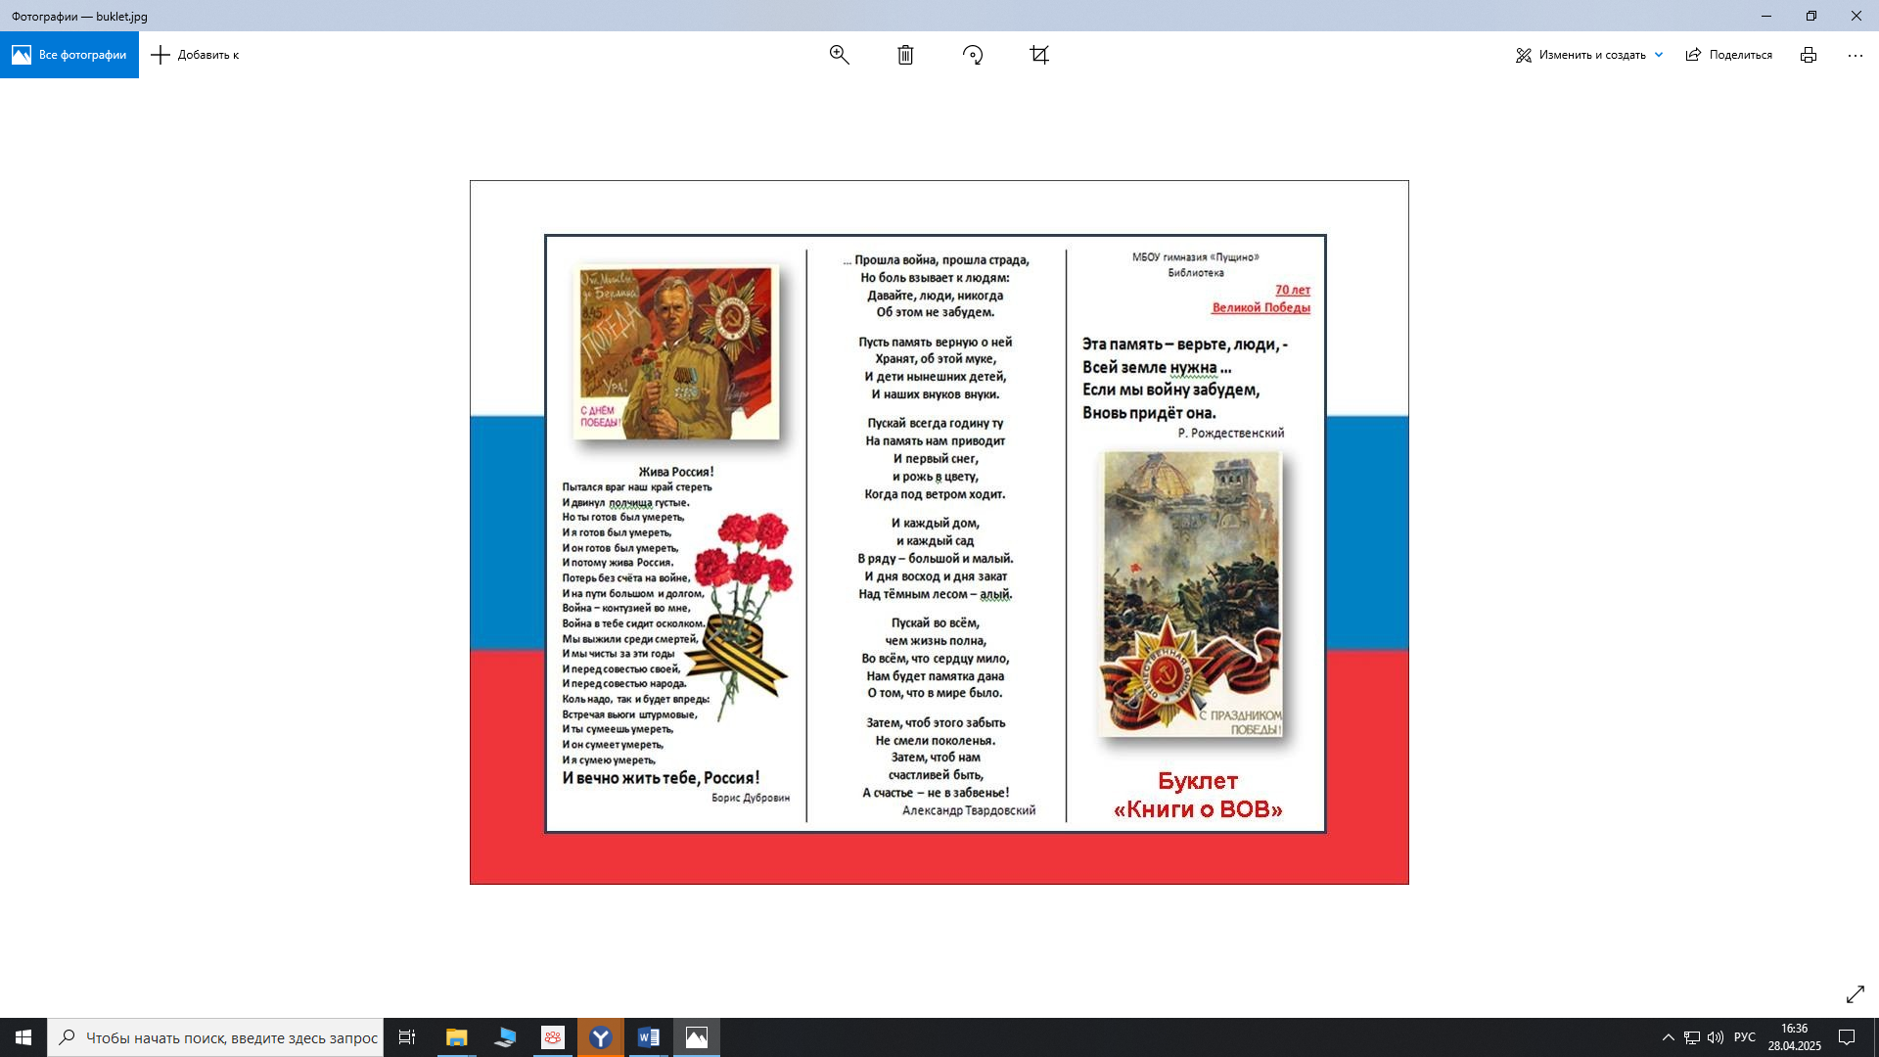
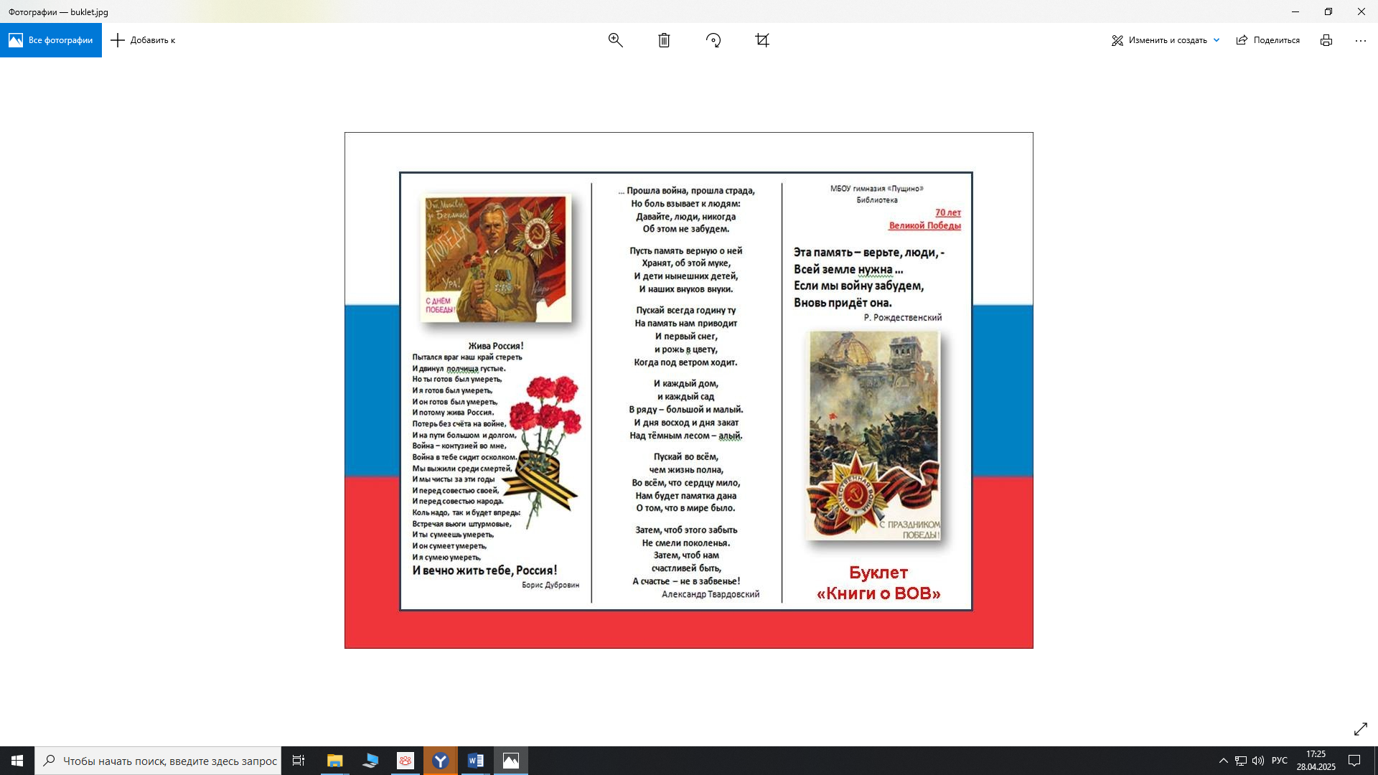

День победы 9 Мая –
Праздник мира в стране и весны.
В этот день мы солдат вспоминаем,
Не вернувшихся в семьи с войны.
В этот праздник мы чествуем дедов, Защитивших родную страну,
Подарившим народам Победу
И вернувшим нам мир и весну!

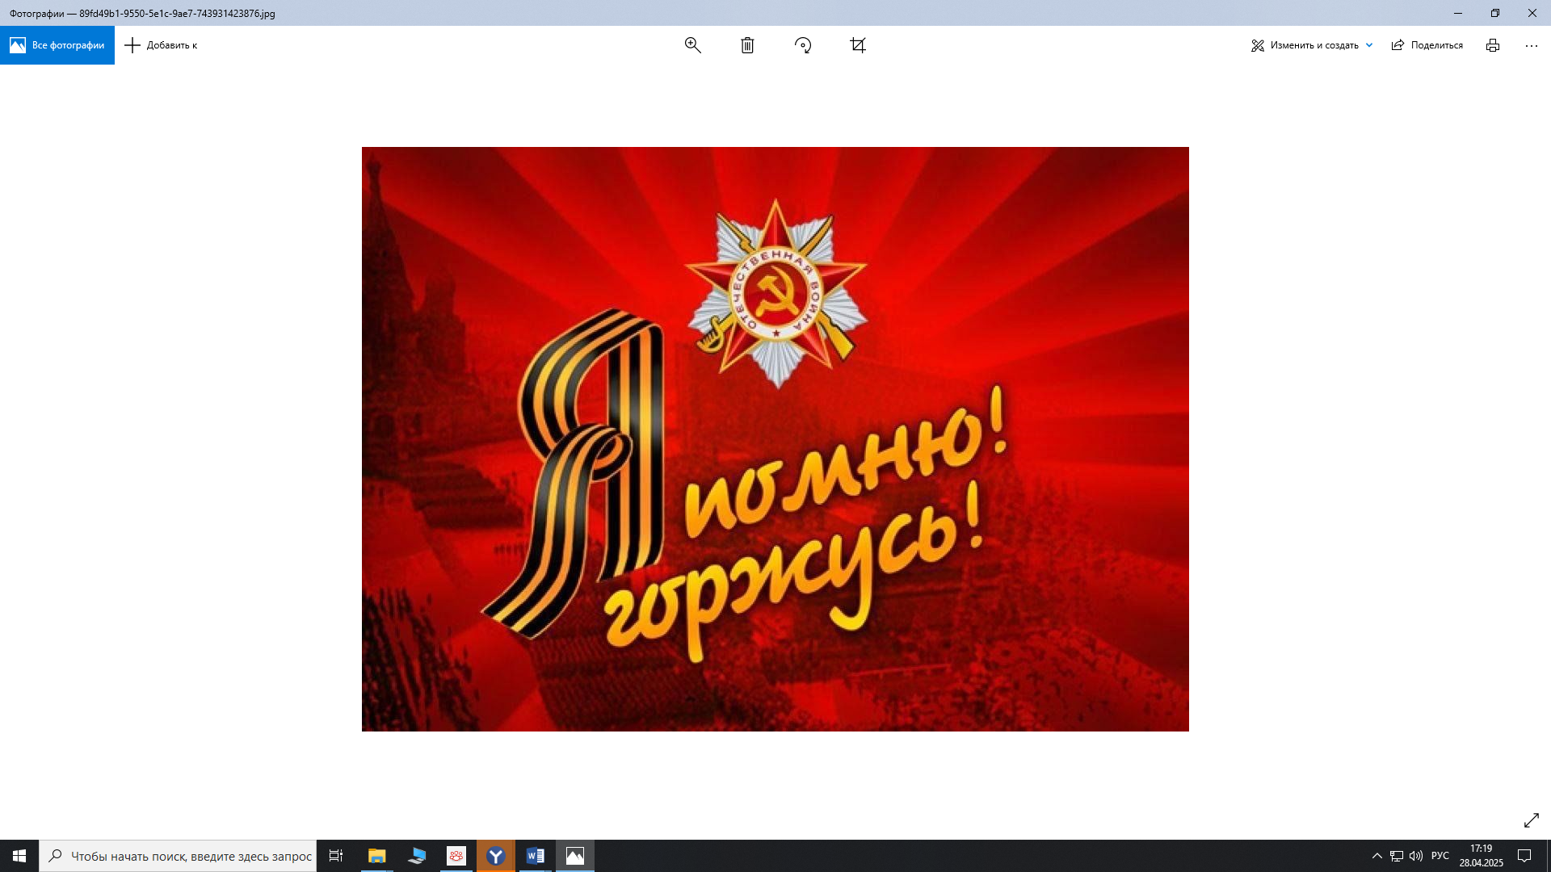
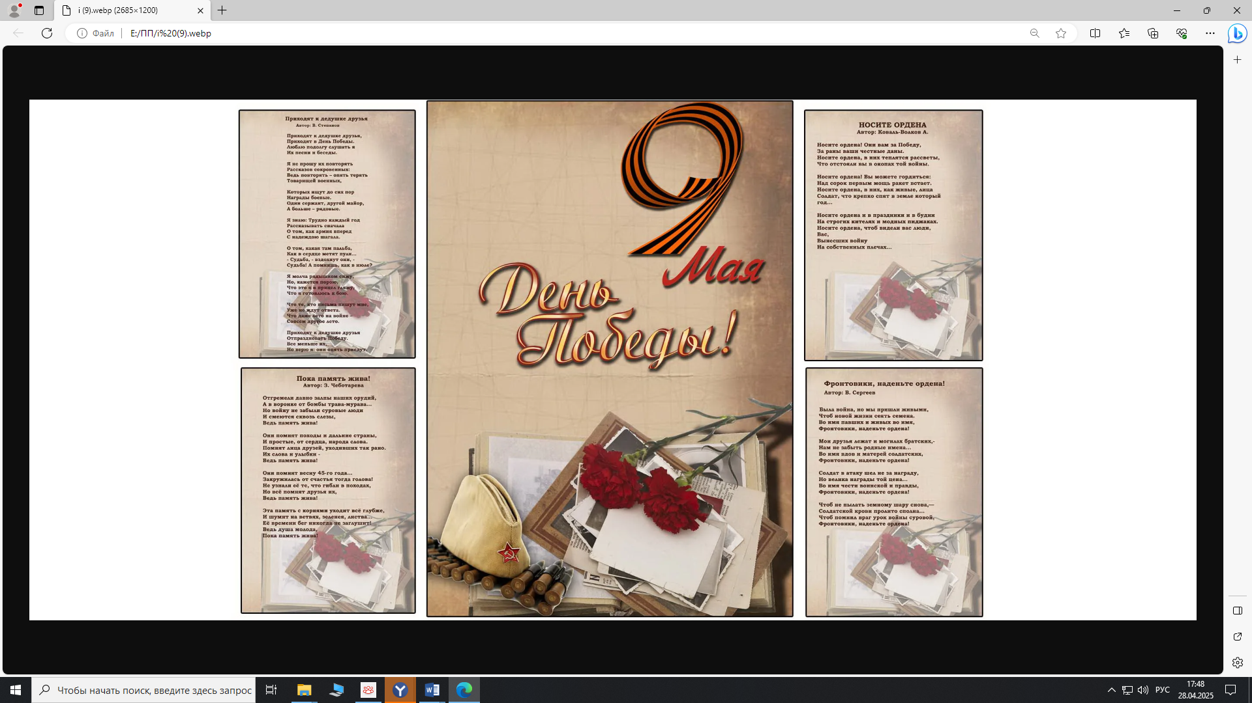

80 лет
Победы!

